
Randonnée au Lac du Salagou (34) - Dimanche 28 septembre 2025
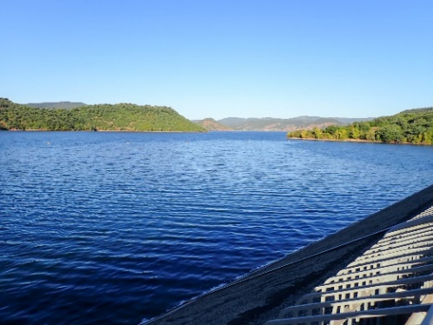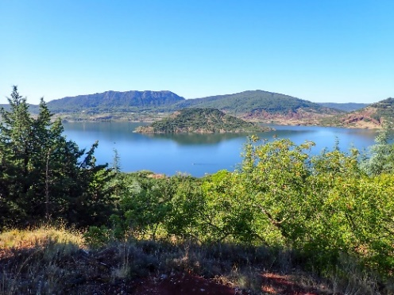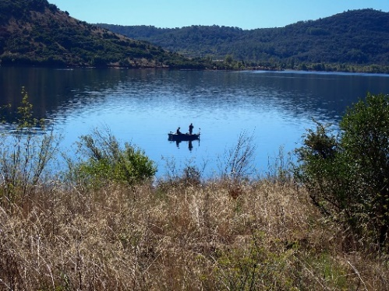
Pour la première rando de la saison, nous irons en plein cœur de l'Hérault et du Languedoc où se niche un lac à nul autre pareil. Ce qui le rend exceptionnel, c'est d'abord le contraste de l'eau et de ce paysage aride. C'est aussi une richesse géologique et une biodiversité quasi unique au monde. Cette combinaison donne naissance à un merveilleux écrin pour les activités de loisirs ou simplement pour profiter du grand air. C'est dans ce cadre-là que nous allons randonner suivant une boucle de 12 km avec peu de difficultés avec peut-être une petite surprise au bord du lac.

Parcours : 12 km
Durée : 5h + repas
Dénivelé cumulé positif : 225 m
Indice difficulté : 2/5
Fos – Clermont l’Hérault : 170 km
Durée trajet : 2 h 15
Départ du bus : 7 h
Transport limité à 57 places

RDV : 06h45, Place du Marché à FOS – Départ : 07h précises
CHAUSSURES DE RANDONNEE OBLIGATOIRES - PREVOIR CHAUSSURES DE RECHANGE SVP -

PREVOIR CHAUSSURE DE RECHANGE SVP -

----------------------------------------------------------------------------------
Fiche d’inscription RANDO Le Lac du Salagou - Dimanche 28 septembre 2025.
A déposer pour le jeudi 25 septembre 2025 au plus tard
 INSCRIPTIONS A DEPOSER EXCEPTIONNELLEMENT
Boite à lettres de Lucette Grenet 80 Chemin de Phion 13270 Fos sur Mer

NOM……………………………………… PRENOM………………………
NOM……………………………………… PRENOM………………………
N° de TEL………………………………… Nbre de PERSONNES……

Chèque de 15 € par personne à l’ordre de FOS RANDO, à remettre avec l’inscription.

